WEDSTRIJDBEPALINGEN

Combi Amsterdam 2021-2024

Klassen
Optimist, Optimist Benjamin, Optimist Groen,
Splash A, Splash B,
RS-Feva
Laser 4.7 en Laser Radiaal

De Organiserende Autoriteit (OA) is de [VERENIGING], onder auspicien van Combi Amsterdam.

[DP] Duidt een regel aan waarbij een andere straf dan uitsluiting kan worden opgelegd, ter beoordeling van het protestcomité (DPI).
[NP] Duidt een regel of bepaling aan waarvan de overtreding geen grond is voor protest door een boot.

- REGELS

  - De wedstrijdserie is onderworpen aan de Regels zoals vastgelegd in De Regels voor Wedstrijdzeilen 2021-2024 (RvW);
  - Deze Wedstrijdbepalingen;
  - Bepalingen van het Watersportverbond;
  - Het Combi Promotiereglement van Combi Amsterdam is van toepassing;
  - Tevens is het Jeugdreglement voor Optimisten Groen van toepassing (zie http://www.combiamsterdam.nl/wedstrijden/opti-groen-reglement/);
  - De klassenvoorschriften van de desbetreffende klassen.

- MEDEDELINGEN AAN DEELNEMERS
  - Mededelingen aan deelnemers zullen worden vermeld op het officiële mededelingenbord dat is geplaatst bij het wedstrijdsecretariaat in het Clubgebouw.

- WIJZIGINGEN IN DE WEDSTRIJDBEPALINGEN
  - Iedere wijziging in de wedstrijdbepalingen zal worden bekend gemaakt niet later dan 1 uur vóór de eerste start op de dag dat deze van kracht wordt, behalve dat iedere wijziging in het schema van de wedstrijden zal worden bekendgemaakt vóór 20:00 uur op de dag voordat deze van kracht wordt.

- SEINEN OP DE WAL
  - Seinen op de wal zullen worden getoond in de vlaggenmast voor het Clubgebouw.
  - Wanneer vlag OW getoond wordt op de wal, wordt in Wedstrijdsein OW ‘1 minuut’ vervangen door ‘niet minder dan 40 minuten’.

- PROGRAMMA VAN WEDSTRIJDEN
  - Startgroepen en Startvolgorde
    - De startvolgorde en samenstelling van de startgroepen wordt minimaal 1 uur voor de aanvang van de eerste wedstrijd van een wedstrijddag bekend gemaakt op het mededelingenbord.
    - Het wedstrijdcomité kan de startvolgorde wijzigen om wachttijden (als gevolg van een Algemene Terugroep of andere vertragingen) te beperken. Let dus op je klassenvlag!
    - Het wedstrijdcomité heeft het recht om klassen gecombineerd te starten, als er in een klasse te weinig inschrijvers zijn voor een zelfstandige startgroep. Dit wordt dan d.m.v. de betreffende klassenvlaggen bij de start aangegeven.
    - Er wordt op twee (2) banen gevaren, Optimist Groen vaart op een aparte baan.
  - Er wordt voor alle klassen naar gestreefd om zo veel mogelijk wedstrijden op een dag te varen. Het wedstrijdcomité zal zo snel mogelijk na de finish beginnen met een nieuwe startprocedure.

  - De tijd van het waarschuwingssein voor de eerste wedstrijd van iedere dag is:
Dag | Waarschuwingsseisn | Klasse
Zaterdag | 10.55 | Eerste klasse van het schema
Zondag | 9.55 | Eerste klasse van het schema

  - Wanneer meer dan één wedstrijd gehouden zal worden op dezelfde dag, moet het waarschuwingssein voor elke volgende wedstrijd zo snel als praktisch mogelijk is worden gegeven. Om boten te waarschuwen dat een nieuwe wedstrijd of een reeks van wedstrijden spoedig zal beginnen zal 5 minuten voor het eerste waarschuwingssein van de eerste klasse die start, een attentiesein (oranje vlag met 1 geluidssein) worden getoond.
  - Indien het Comité besluit tot een walpauze zal dit worden bekend gemaakt op het finish- of afkortvaartuig door het tonen van Vlag OW boven H, de starttijden van de volgende wedstrijd zullen dan bekend worden gemaakt op het mededelingenbord bij het wedstrijdsecretariaat.
  - Op de laatste geprogrammeerde wedstrijddag zal geen waarschuwingssein gegeven worden na 15:00 uur. Indien echter het waarschuwingssignaal voor de laatste wedstrijd voor of om 14.55 wordt gegeven zal, bij het afbreken van de startprocedure of na het geven van een algehele terugroep, de start van deze laatste wedstrijd worden doorgezet.
  - Wanneer meer dan 80 boten in een klasse inschrijven, kan deze klasse worden opgesplitst in startgroepen.
    - Voor de eerste dag van de eerste Combi zal een willekeurige loting plaatsvinden door de OA. Voor alle volgende dagen en Combi's zal in dat geval een startgroep-indeling gemaakt worden op basis van het klassement. Deze indeling zal op zaterdag, niet later dan 1.5 uur voor de eerste start worden opgehangen op het mededelingenbord.
    - Voor de races op zondag zullen boten opnieuw worden ingedeeld in startgroepen, tenzij op de eerste dag slechts een race is gevaren. Als alle groepen op zaterdag hetzelfde aantal races hebben gevaren, worden de boten ingedeeld op basis van hun plaats in het klassement. Als alle groepen niet hetzelfde aantal races hebben gevaren, dan zullen voor de startgroep-indeling alleen die races meetellen die door alle groepen zijn voltooid. Races die niet zijn voltooid door alle groepen zullen niet meetellen.
    - (Her)indelingen zullen worden gemaakt op basis van de formule 1,2,2,1,1,2,2,1, etc, in twee startgroepen die met verschillende kleuren linten in de spriet moeten varen. De indeling wordt gebaseerd op de stand van het klassement zoals dat op de eerste dag om 16.30 uur beschikbaar is, ongeacht of er nog onbesliste protesten of verzoeken om verhaal lopen. De startgroep-indeling of -herindeling vormt geen grond voor verhaal. Dit wijzigt RRS 62.1(a).
    - Als de Optimist klasse in verschillende groepen wordt gesplitst dan vaart startgroep 1 met een rood lint in de spriet en startgroep 2 met een blauw lint. Linten worden ter beschikking gesteld door de inschrijfbalie.
  - Bij minder dan 8 inschrijvingen kan het wedstrijdcomité besluiten een klasse niet te laten starten.
- KLASSENVLAGGEN

Klasse | Letter | Vlag
Optimist | D
Optimist Groen | F
Splash A | G
Splash B | J
RS Feva | K
Laser 4.7 & Radiaal | O

- WEDSTRIJDGEBIED
  - Het wedstrijdgebied zal liggen [BESCHRIJVING], zie bijlage A.

- DE BANEN
  - De te zeilen banen voor de seriewedstrijden zijn de banen, zoals aangegeven in bijlage B.
  - De te zeilen baan wordt aangegeven op het Startschip d.m.v. borden met letters. De letter correspondeert met de baanbeschrijving op de baanschets. In afwijking van RvW 27.1 wordt het baansein voor of op het voorbereidingssein van een klasse getoond.
  - Optimist Groen vaart op een aparte baan met aangepaste lengte en wedstrijdduur, deze wordt besproken tijdens de speciale Optimist Groen palavers [LOKATIE].

- MERKTEKENS
  - Merktekens van de baan zijn gele cilindrische opblaasboeien.

- DE START
  - De wedstrijden zullen worden gestart volgens RvW 26.
  - De startlijn zal liggen tussen twee staken met oranje vlaggen op de merktekens van de startlijn. Aan de stuurboordzijde het startschip, herkenbaar aan [INVULLEN]. Aan de bakboordzijde merkteken ODM: een joon met een oranje vlag. Nabij het startschip kan merkteken ILM geplaatst zijn: een joon met een groene vlag.
  - Boten waarvoor het waarschuwingssein nog niet is gegeven moeten het startgebied vermijden, gedurende de startprocedures voor andere wedstrijden. Het startgebied is gedefinieerd als het gebied 100 meter aan loef en aan lij en 50 meter aan weerszijden van de startlijn. [DP]
  - Een boot die later start dan 4 minuten na zijn startsein zal zonder verhoor de score DNS krijgen. Dit wijzigt RvW A4 en A5.
  - In afwijking van Wedstrijdseinen “X” (RvW) en regel 29.1 (RvW) zullen bij het tonen van seinvlag “X” herhaalde geluidsseinen worden gegeven.
  - Het wedstrijdcomité mag een merkteken van de startlijn tot 3 minuten voor het startsein verplaatsen. Dit wijzigt RvW 27.2.
  - Aan het bakboord uiteinde van de startlijn bevindt zich zo mogelijk een contra startschip. [NP]
  - Een ankerboei kan deel uitmaken van het ankergerei van het Startschip. Boten mogen niet tussen het Startschip en deze boei varen. [NP]

- WIJZIGING VAN DE STARTPROCEDURE [NP]
  - Indien corona-maatregelen dit vereisen, kan de startprocedure worden gewijzigd. Dit zal worden bekend gemaakt vóór 20:00 uur op de dag voor aanvang van het evenement.
  - De startprocedure wordt gewijzigd in een drie-vlag-systeem zoals bij de Q-Cup gebruikt wordt.
Op deze manier kan volstaan worden met een of twee man in de startboot, omdat er maar een vlag tegelijk aan een staak getoond wordt.
- Klassevlag omhoog = 5 minuten voor de start
- Rode vlag omhoog (klassevlag neer) = 4 minuten voor de start
- Gele vlag omhoog (rood neer) = 1 minuut voor de start
- Goene vlag omhoog (gele vlag neer ) = Start

- WIJZIGING VAN HET VOLGENDE RAK VAN DE BAAN
  - Om het volgende rak van de baan te wijzigen kan het wedstrijdcomité het oorspronkelijke merkteken (of finishlijn) naar een nieuwe positie verplaatsen. Er zullen geen seinen worden gegeven. Dit wijzigt RvW 33 en Wedstrijdseinen.
  - Bij een grote wijziging van de baan kan de wijziging worden aangegeven door een wedstrijdcomité-vaartuig, dat vlag C zal tonen, samen met:
- een rood bord indien de koers van het rak naar bakboord is gewijzigd, of
- een groen bord indien de koers van het volgende rak naar stuurboord is gewijzigd.
Met tussenpozen zullen onderbroken geluidsseinen worden gegeven, nabij het merkteken waar de wijziging wordt aangegeven.

- DE FINISH
  - De finishlijn zal liggen tussen staken met blauwe vlaggen op de finishmerktekens. Aan de stuurboordzijde het finishschip (eventueel een rubberboot), herkenbaar aan een blauwe vlag aan de bakboordzijde, gezien vanuit de richting van het laatste merkteken, een joon of boot met blauwe vlag.

- STRAFSYSTEEM
  - RESERVE
  - RESERVE
  - RESERVE
  - Voor de RS-Feva klasse wordt RvW 44.1 gewijzigd zodat de Twee-Rondenstraf is vervangen door de Eén-Rondestraf.

- TIJDSLIMIETEN EN STREEFTIJDEN
Boten die niet finishen binnen 30 minuten nadat de eerste boot de baan heeft gevaren en is gefinisht, zullen zonder verhoor de score DNF krijgen. Dit wijzigt RvW 35, A4 en A5.

- PROTESTEN en VERZOEKEN OM VERHAAL
  - Protestformulieren zijn verkrijgbaar bij het wedstrijdsecretariaat. Protesten en verzoeken om verhaal moeten daar worden ingeleverd binnen de limiet die van toepassing is
  - De protesttijdslimiet is 60 minuten nadat de laatste boot in zijn klasse gefinisht is in de laatste wedstrijd van de dag of het wedstrijdcomité aangeeft dat er vandaag geen wedstrijden meer worden gevaren, welke van de twee het laatste is.
  - Mededelingen zullen worden getoond of aangezegd niet later dan 30 minuten na de protesttijdlimiet om deelnemers op de hoogte te brengen van verhoren waarin zij partij zijn of zijn genoemd als getuigen. Verhoren worden behandeld in de protestkamer.
  - Mededelingen over protesten door het wedstrijdcomité, technisch comité of het protestcomité zullen worden getoond of aangezegd om boten op de hoogte te brengen op grond van RvW 61.1(b). Regel C6.7 vervalt.
  - Op de laatste geplande wedstrijddag moet een verzoek om verhaal, gebaseerd op een beslissing van het protestcomité worden ingediend niet later dan 30 minuten nadat de beslissing is medegedeeld. Dit wijzigt RvW 62.2.
  - Een verzoek om een schriftelijke beslissing moet worden ingediend binnen 1 uur nadat de beslissing mondeling is medegedeeld. Dit wijzigt RvW 65.2.
  - Op de laatste dag van een weekend-serie moet een verzoek om heropening worden ingediend:
A: binnen de protesttijdlimiet als de partij die heropening vraagt de vorige dag op de hoogte was van de beslissing;
B: niet later dan 30 minuten nadat de partij die om heropening vraagt op de hoogte was gebracht van de beslissing op die dag.
  - Er worden geen formele protesten behandeld in de Optimist Groen klasse. Protesten, die worden ingediend, worden door het protestcomité openbaar behandeld waarbij de protestbehandeling vooral een leerdoel heeft.
  - Het protestcomité kan voor overtredingen van WB 10.4, 19, 20, 22 en RvW 55 en van de klassenregels als die niet de snelheid beïnvloeden, andere straffen dan uitsluiting geven.
  - Een verzoek tot correctie van een fout in de gepubliceerde resultaten moet binnen de protesttijdslimiet, of binnen 30 minuten na de publicatie als dit later is, worden ingeleverd. De protesttijdslimiet bij afwijzing van het verzoek is 30 minuten nadat de boot is geïnformeerd over de afwijzing. Dit wijzigt RvW 62.2.
  - Als de OA beslist dat in verband met coronaregels het houden van een veilige protestbehandeling niet mogelijk is, dan kan protestbehandeling worden vervangen door arbitrage.

- ARBITRAGE [NP]
  - Alle protesten waarbij 2 boten, RvW deel 2 of RvW 31 zijn betrokken, kunnen onderhevig zijn aan arbitrage. RvW Appendix T is dan van toepassing.
  - The arbiter kan onderdeel zijn van het protestcomité. Dit wijzigt RvW 63.3(a) en Appendix T.

- SCOREN
  - Er is geen minimum aantal wedstrijden vastgesteld om de serie geldig te maken.
  - a) Wanneer minder dan 5 wedstrijden zijn voltooid, zal de seriescore van een boot het totaal zijn van zijn wedstrijdscores. Dit wijzigt RvW Appendix A2.
b) Wanneer 5, 6, 7, 8 of 9 wedstrijden zijn voltooid, zal de seriescore van een boot het totaal zijn van zijn wedstrijdscores met aftrek van de slechtste score.
c) Wanneer 10 of meer wedstrijden zijn voltooid, zal de seriescore van een boot het totaal zijn van zijn wedstrijdscores met aftrek van zijn twee slechtste scores.
  - COMBI TOTAALKLASSEMENT
Voor het Combi Totaalklassement krijgt elke deelnemer het aantal punten dat correspondeert met de plaats die die deelnemer heeft gescoord in het klassement van het evenement.
Dus, de boot die plaats 1 heeft behaald, krijgt 1 punt voor het Totaalklassement, de nummer 2 krijgt 2 punten, enzovoort. Er wordt geen onderscheid gemaakt tussen DNE, DNF, OCS, DSQ, DNS, BFD.
De resultaten van de gezeilde wedstrijden van een evenement inclusief de eventuele aftrekwedstrijden zullen meetellen voor het overall resultaat. Dit wijzigt RvW Appendix A9.
De regeling van het aantal af te trekken wedstrijden is terug te vinden op de betreffende combi site.
  - Indien de Optimist en Optimist Benjamin in 1 startgroep starten, zal van de twee klassen een apart klassement bijgehouden worden. Benjamin-zeilers tellen voor beide klassementen mee.
Dit geldt ook voor de twee Laser klassen.

- VEILIGHEIDSVOORSCHRIFTEN [DP] [NP]
  - De leiding over een boot en de zorg voor de veiligheid aan boord, evenals het afsluiten van de benodigde verzekering is de onontkoombare verantwoordelijkheid van de eigenaar of van diegene die de boot heeft ingeschreven.
  - Boten die de wedstrijdbaan verlaten vóór het einde van een wedstrijd dienen het wedstrijdcomité hiervan z.s.m. op de hoogte te stellen, en zich direct na terugkeer in de haven bij het wedstrijdsecretariaat te melden.
  - Boten die de op een wedstrijddag de haven niet verlaten, dienen het wedstrijdcomité of het wedstrijdsecretariaat zo spoedig mogelijk op de hoogte te stellen.
N boven H | N boven A | AP boven H | AP boven A
  - Indien één van de seinen op één of meer wedstrijdcomité vaartuigen wordt getoond, dienen de boten direct naar de haven terug te keren.
  - RvW 40 zal altijd gelden. Vlag Y zal niet getoond worden. Dit wijzigt RvW 40 en Introductie van RvW Deel 4. Tijdens het verblijf op het water is het dragen van een deugdelijk zwemvest verplicht. Enkel een rubberpak of droogpak is niet voldoende.
  - Wanneer Vlag V op een comité boot wordt getoond, mogen alle coach- en supportboten het wedstrijdgebied betreden en zullen zij assistentie verlenen aan hulpbehoevende boten. Coach- en supportboten moeten altijd instructies van het comité opvolgen.

- VERVANGING VAN BEMANNING OF UITRUSTING [DP]
  - Vervanging van deelnemers zal niet worden toegestaan zonder voorafgaande schriftelijke goedkeuring van het wedstrijdcomité en/of het protestcomité.
  - Een boot mag slechts deelnemen onder het zeilnummer dat op het certificaat is vermeld. Verzoeken om een afwijkend zeilnummer te mogen voeren, dienen uiterlijk 1 uur vóór de start van de eerste wedstrijd van de dag bij het wedstrijdsecretariaat te worden ingediend.
De wedstrijdleiding zal dergelijke verzoeken slechts inwilligen indien deze ervan overtuigd is dat het oorspronkelijke nummer niet in het betreffende zeil kan worden aangebracht.
Een uitzondering hierop is voor de Optimist Groen klasse. Deze moeten een uniek nummer in het zeil hebben, bijvoorbeeld met een verenigingsletter ervoor.
Let op: Het is niet toegestaan om zonder schriftelijke toestemming van het bestuur van Combi Amsterdam tussen Combi-evenementen van zeilnummer te wisselen. Verzoeken moeten worden gericht aan bestuur@combiamsterdam.nl.

- OFFICIËLE BOTEN
  - Officiele boten zijn herkenbaar aan een [VLAG].
  - Boten moeten vrij blijven van Officiële Vaartuigen. Handelingen van Officiële Vaartuigen in functie zullen geen grond voor verhaal vormen. Dit wijzigt RvW 62.1(a).
- HULPSCHEPEN [DP]
  - Teamleiders, coaches en andere begeleidende personen (anders dan in hun taak als Rescueboten) mogen zich niet in het wedstrijdgebied bevinden van het moment van het voorbereidingssein totdat alle boten zijn gefinisht of zich hebben teruggetrokken of het wedstrijdcomité het sein heeft gegeven voor uitstel, algemene terugroep of afbreken.
Bij de Optimist Groen klasse zal hier minder streng tegen worden opgetreden.
Ouders en coaches mogen geen aanwijzingen geven.

- AFVALUITGIFTE
  - Afval moet worden afgegeven aan hulpschepen of Officiële Boten en mag niet overboord worden gegooid.
- RADIOCOMMUNICATIE [DP] [NP]
  - Behalve in noodsituaties mag een boot terwijl hij wedstrijd zeilt geen spraak of data uitzenden noch spraak of data ontvangen die niet beschikbaar is voor alle boten. VHF zal alleen gebruikt worden voor veiligheidscommunicatie.

- PRIJZEN
  - In iedere klasse zullen prijzen uitgereikt worden. Het aantal prijzen per klasse zal bepaald worden door het aantal inschrijvingen.
  - Na het laatste evenement in de betreffende Combi zullen ook de prijzen voor het totaalklassement worden uitgereikt.

- AFWIJZING VAN AANSPRAKELIJKHEID
  - Deelnemers nemen geheel voor eigen risico deel aan de wedstrijdserie. Zie RvW3 Besluit om wedstrijd te zeilen. De organiserende autoriteit accepteert geen enkele aansprakelijkheid voor materiële schade of persoonlijk letsel of dood veroorzaakt in samenhang met of voor, gedurende of na de wedstrijdserie.
Ouders hebben een ondertekende versie van de ouderverklaring ingediend bij registratie.

- NAAM BEELD EN PORTRETRECHT
  - Door aan dit evenement deel te nemen, verlenen deelnemers de Organiserende Autoriteit en Combi Amsterdam automatisch het recht om, zonder vergoeding, eeuwigdurend en naar hun eigen goeddunken, elke fotografische, audio en video opname en andere reproducties van hen te maken, te gebruiken en te tonen, die op het water of op de evenement locatie zijn gemaakt vanaf de tijd van aankomst op de locatie tot de tijd van hun definitieve vertrek.
  - Door in te schrijven voor dit evenement, verlenen de inschrijvers de Organiserende Autoriteit en Combi Amsterdam toestemming om persoonlijke gegevens, zoals vermeld bij inschrijving, op te slaan en te verwerken en de uitslagen met bemanning namen en boot naam op te slaan en te publiceren. De persoonlijke gegevens zullen niet met anderen gedeeld worden. De inschrijfgegevens en uitslagen zullen minimaal een jaar bewaard blijven doch niet langer dan voor de organisatoren noodzakelijk.

- VERZEKERING
  - Elke deelnemende boot moet verzekerd zijn voor wettelijke aansprakelijkheid met een minimumbedrag van Euro 1.500.000 per evenement of het equivalent daarvan.

BIJLAGE A: WEDSTRIJDGEBIED

BIJLAGE B: BANEN EN STARTROOSTER (Facultatief voorbeeld)
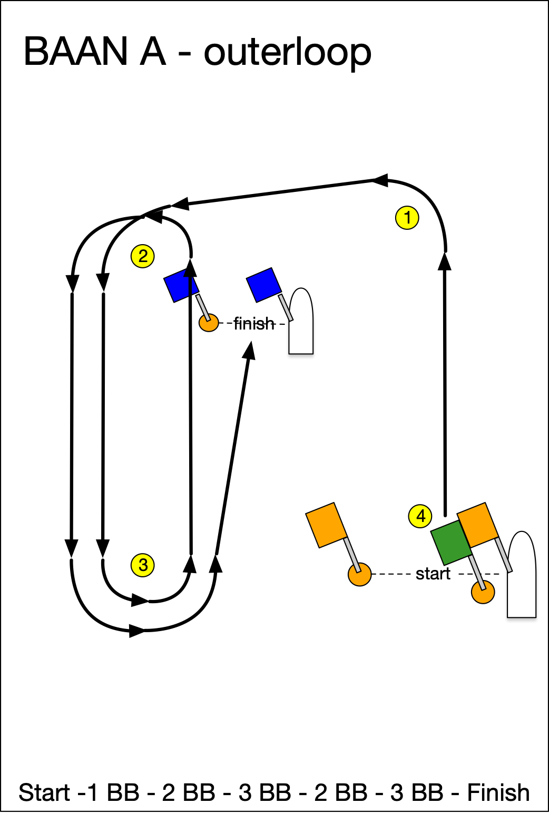
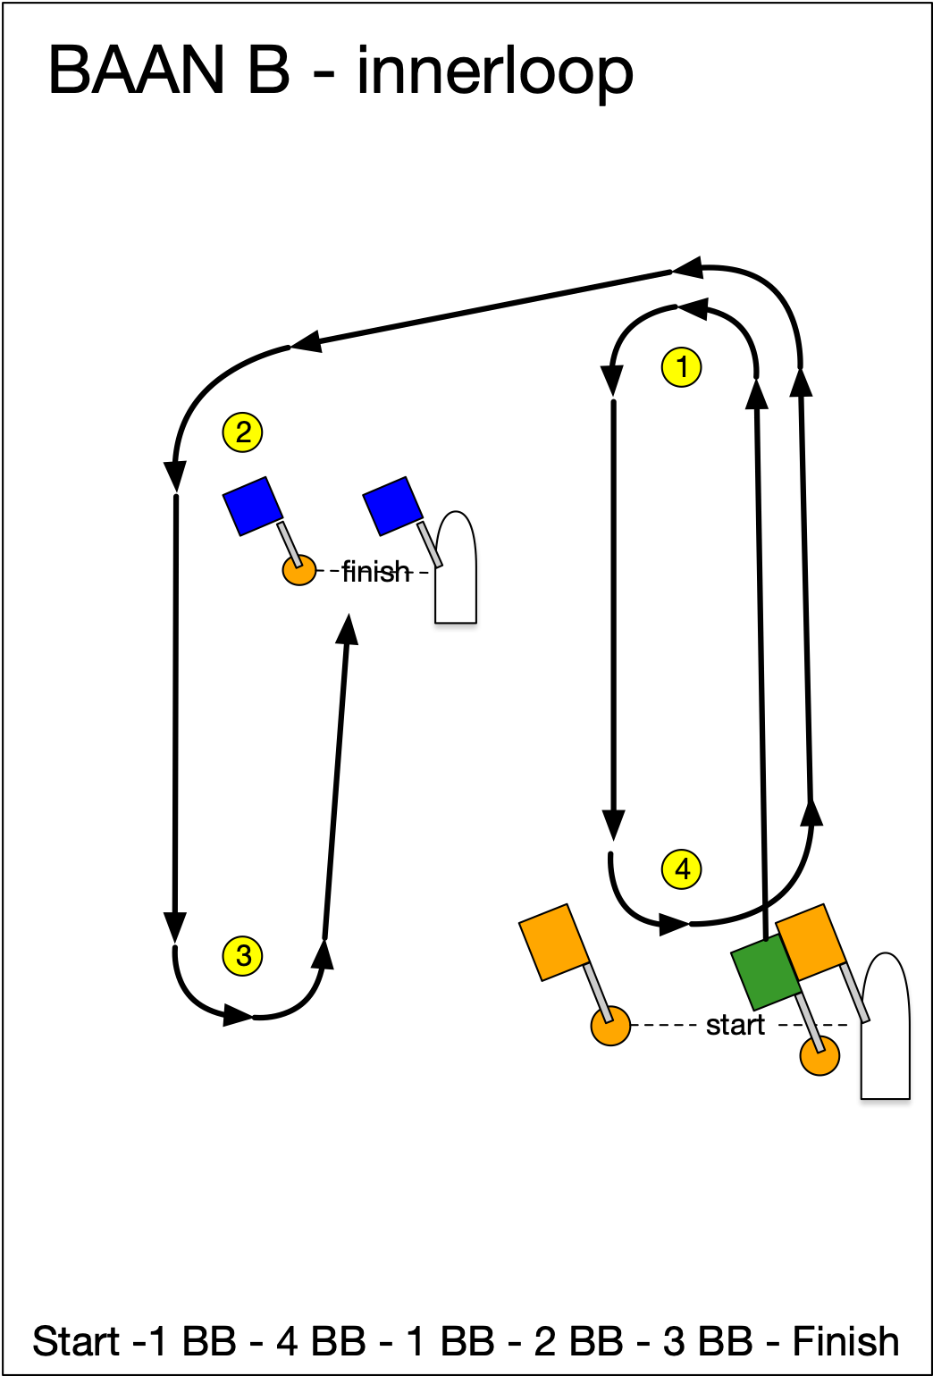
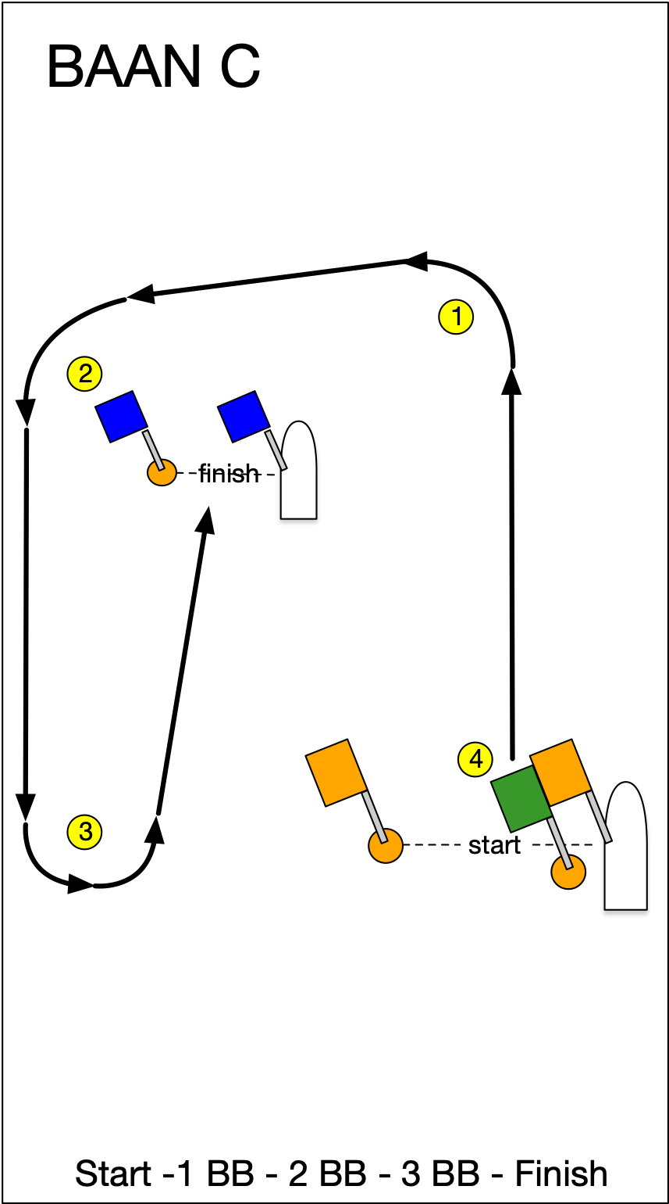

STARTROOSTER

Klasse | Start zaterdag | Start zondag
Laser 4.5 & Radial | 11.00 | 10.00
RS Feva | z.s.m. | z.s.m.
Splash A | z.s.m. | z.s.m.
Optimist | z.s.m. | z.s.m.
Splash B | z.s.m. | z.s.m.
Optimist Groen | 11.00 | 10.00

